Kastanjechampignons met hachee
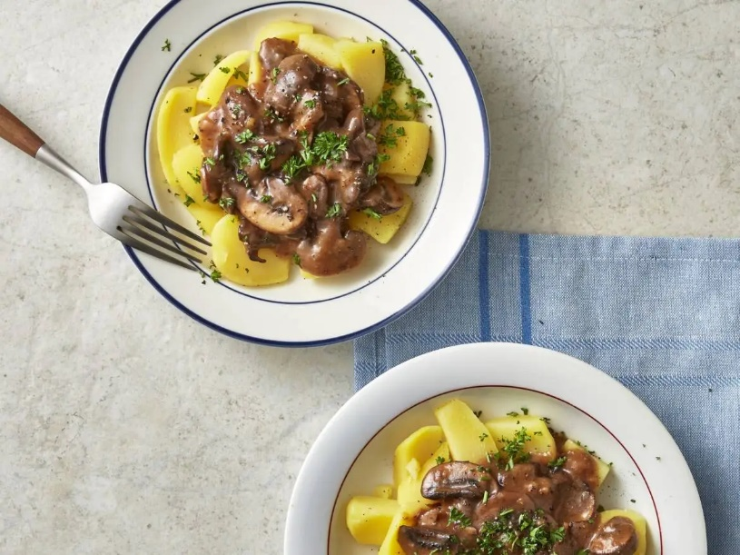
Ingrediënten: 4 personen
4 grote uien 50 gram roomboter
800 gram kastanjechampignons 2 eetlepels bloem
2 eetlepels rode wijnazijn 2 groentebouillonblokjes
2 laurierblaadjes 4 kruidnagels
700 gram vastkokende aardappels (voorgekookt)
7.5 gram krulpeterselie

Bereiden:
Snijd de uien in halve ringen. Verhit de boter in een braadpan of hapjespan en bak de ui 10 min. op een middelhoge stand. Snijd intussen de champignons in kwarten. Voeg de champignons toe en bak 7 min. mee. Schep regelmatig om. Voeg de bloem toe en laat, al roerend, in 3 min. garen. Voeg 750 ml water, de azijn, bouillonblokjes, laurierblaadjes en kruidnagels toe en breng aan de kook. Laat 15 min. zachtjes stoven met het deksel schuin op de pan. Roer af en toe.
Kook intussen de aardappelen in water met zout in ca. 12 min. gaar. Snijd de peterselie grof. Giet de aardappelen af. Verdeel ze over de borden en schep de paddenstoelenhachee ernaast. Bestrooi met de peterselie.

